ГОСУДАРСТВЕННОЕБЮДЖЕТНОЕПРОФЕССИОНАЛЬНОЕ ОБРАЗОВАТЕЛЬНОЕ УЧРЕЖДЕНИЕ МОСКОВСКОЙ ОБЛАСТИ «НАРО-ФОМИНСКИЙ ТЕХНИКУМ»

МАСТЕР-КЛАССКАКСРЕДСТВОФОРМИРОВАНИЯ НАВЫКОВ ПРОФЕССИОНАЛЬНОЙ

САМОРЕАЛИЗАЦИИПЕДАГОГОВ

Методическиерекомендации

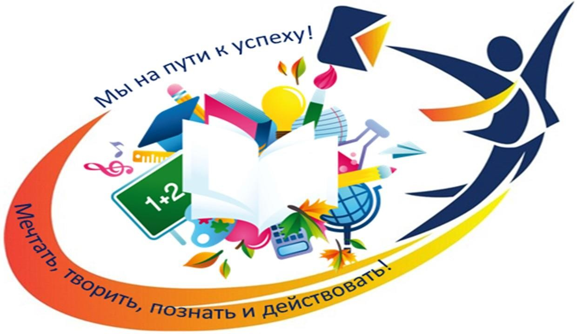

г.Наро-Фоминск, 2021г.

Ключевым фактором успешной реализации ФГОС СПО является педагог (его профессиональные и личностные качества, лояльность и преданность организации, в которой он работает). Что можно предпринять в техникуме для развития перечисленных качеств? Как спланировать методическую работу в образовательной организации СПО так, чтобы она служила средством развития педагогов, способствуя успешной реализации ФГОС СПО?
В методических рекомендациях рассмотрены особенности организации и
проведения мастер-классов.
Рекомендованы для самообразования педагогических работников техникума.

Составитель: Л.В. Сенькова методист ГБПОУ МО «Наро-Фоминский техникум»

РАССМОТРЕНО И СОГЛАСОВАНО
на Методическом совете
ГБПОУМО «Наро-Фоминский техникум»
Протокол № ___ от ________.2021 г.

СОДЕРЖАНИЕ

Введение…………………………………………………………………...... | 4
Основныетеоретическиеположения……………………………………... | 4
Организацияипроведениемастер-класса………………………………... | 5
Критериикачестваподготовкиипроведениямастер-класса …………… | 7
Типичные ошибки, которых стоит избегать припроведении мастер-классов……………………………………………………………... | 8
Заключение………………………………………………………………… | 8
Библиографическийсписок……………………………………………….. | 8

Введение

Хорошийлидерзнаетдорогу, показываетдорогуиидетею.
РобертФьюс

Современное состояние среднего профессионального образования требует целенаправленных действий по улучшению качества кадрового обеспечения образовательных организаций. Педагог – ключевая фигура реформирования образования. Наиболееэффективнымипутямиформированияиразвитияпрофессиональнойкомпетенциипедагогическихработниковтехникумаявляются: изучение современных промышленных технологий, нового оборудования, а также передача наиболее опытными
педагогами профессионального опыта своим коллегам.
Одной из современных педагогических форм, позволяющих демонстрировать новые возможности профессионализма педагога, является мастер-класс.
В техникуме проведение мастер-классов в рамках семинаров-практикумов, педсоветов, предметных недель ПЦК стало хорошей традицией. Цель мастер-классов — повышение профессионального уровня педагогических работников техникума и обмен передовым опытом всех его участников.
В данных методических рекомендациях изложены требования к организации и проведению мастер-классов.
Использование методических рекомендаций позволит педагогам обеспечить качественную подготовку и эффективное проведение мастер-классов в рамках трансляции собственного профессионального опыта.

Основныетеоретическиеположения
Мастер-класс—от английского masterclass:master- искусный специалист +class- курс обучения, класс. Придя в русский язык, слово «мастер- класс» получило самое широкое значение.
В области профессионального образования мастер-классом можно назвать особую форму занятия, которое основано на «практических» действиях показа и демонстрации творческого решения определенной познавательной и проблемной задачи.
Целью проведения мастер-класса является демонстрация достижений педагога как подлинного мастера в своей области. Мастерство—это всегда высокий профессионализм, большой и разнообразный опыт определенной деятельности, обширные познания теориии практики в конкретной сфере. Основной принцип мастер-класса: «Я знаю, как это сделать, и я научу вас». К особенностям проведения мастер-класса можно отнести следующие:
- основная форма взаимодействия со слушателями — сотрудничество, сотворчество, совместный поиск;
- формы, методы, технологии работы в процессе проведения мастер-класса участникам не навязываются, а предлагаются;
- в технологии проведения мастер-класса главное — не сообщить и освоить информацию, а передать способы деятельности, будь то прием, метод, методика или технология;
- на одном из этапов мастер-класса слушателям предлагается самостоятельная работа в малых группах, создающая условия для включения всех в активную деятельность и позволяющая провести обмен мнениями.
Задачимастер-класса:
- передача педагогом-мастером своего опыта путем прямого и комменти- рованного показа последовательности действий, методов, приемов;
- совместная отработка приемов решения поставленной в программе мастер-

класса проблемы;
- рефлексия собственного профессионального мастерства участниками мастер-

класса;
-оказание помощи участникам мастер-класса в определении задач саморазвития,

Самообразования и самосовершенствования.

Организация и проведение мастер-класса
Позитивным результатом мастер-класса можно считать результат, выражающийся в овладении участниками новыми технологиями и оборудованием, в формировании мотивации к самообучению, самосовершенствованию, саморазвитию. Это достаточно сложный процесс, поэтому остановимся на требованиях к его организации и проведению.
Мастер-класс должен демонстрировать конкретную технологию или методику, принцип работы и применения новейшего оборудования. Он должен состоять из заданий, которые направляют деятельности участников для решения поставленной проблемы, но внутри каждого задания участники абсолютно свободны: им необходимо осуществить выбор пути исследования, выбор средств для достижения цели, выбор темпа работы.
На мастер-классе не должно быть лекции, доклада, возможны их отдельные элементы. Вместо этого — масса практических примеров, рекомендаций, технических приемов работы. А самое главное, такое мероприятие не должно быть скучным, должно заинтересовать, «зацепить» слушателя.
В технологии проведения мастер-класса можно использовать примерный алгоритм:
- выделение проблемы;
- объединение в группы для решения проблемы;
- работа с материалом;
- представление результатов работы;
- обсуждение и корректировка результатов работы;
- рефлексия.
Проблемная ситуация — начало, мотивирующее творческую деятельность каждого. Это может быть задание вокруг слова, предмета, рисунка, воспоминания —чаще всего неожиданное для участников, в чём-то загадочное и обязательно личностное.
Проблемная ситуация характеризует определённое психическое вопросное состояние участников, возникающее в процессе выполнения такого задания, которое требует открытия (усвоения) новых знаний о предмете, способе или условиях выполнения действий. Вопрос должен занимать, волновать ум исследователя, быть в круге его интересов; представить это неизвестное, показать необходимость работы с ним; определить круг средств, объектов, которые позволят начать работу и через период незнания прийти к открытию; присоединить к имеющемуся знанию новое и поставить иные проблемы для исследования.
Важнейший элемент технологии мастер-класса—групповая работа (малые группы могут определяться мастером, образовываться стихийно, по инициативе участников).
Мастер разбивает задание на ряд задач. Группам предстоит придумать способ их решения. Причём участники свободны в выборе метода, темпа работы, пути поиска. Каждому предоставляется независимость в выборе пути поиска решения, дано право на ошибку и на внесение корректив.
Когда группа выступает с отчётом о выполнении задачи, важно, чтобы в отчёте были задействованы все. Это позволяет использовать уникальные способности всех участников мастер-класса, даёт им возможность самореализоваться, что позволяет учесть и включить в работу различные способы познания каждого педагога.
Рефлексия — последний и обязательный этап — отражение чувств, ощущений, возникших у участников в ходе мастер-класса. Это богатейший материал для рефлексии самого мастера, для усовершенствования им конструкции мастер-класса, для дальнейшей

работы.
При подготовке и проведении мастер-класса важно не только придерживаться выше описанному алгоритму, но и правильно определить собственную позицию мастера. Позиция мастера — это, прежде всего, позиция консультанта и советника, помогающего организовать учебную работу, осмыслить наличие продвижения в освоении способов деятельности.
Проводя мастер-класс, мастер никогда не стремится просто передать знания. Он старается задействовать участников в процесс, сделать их активными, разбудить в них то, что скрыто даже для них самих, понять и устранить то, что ему мешает в саморазвитии. Все задания мастера и его действия направлены на то, чтобы подключить воображение участников, создать такую атмосферу, чтобы они проявили себя как творцы. Это мягкое, демократичное, незаметное руководство деятельностью.
Мастер создаёт атмосферу открытости, доброжелательности, сотворчества в общении. Мастер работает вместе со всеми, мастер равен участнику мастер-класса в поиске знаний и способов деятельности. Мастер исключает официальное оценивание работы участников мастер-класса, но через социализацию, афиширование работ дает возможность для самооценки педагога, его самокоррекции.
Во взаимоотношениях с коллегами мастер должен применять определённый стиль, проявляя свои личностные качества: коммуникативность, общекультурное развитие, интеллигентность, взгляды, убеждения, мировоззрение, характер, волю, темперамент и др.
Тематика мастер-классов может быть разнообразной и включать в себя:
- обзор актуальных проблем и педагогических технологий;
- различные аспекты и приемы использования технологий;
- авторские методы применения технологий на практике и др.
Форма работы мастер-класса в большей степени зависит от наработанного педагогом стиля своей профессиональной деятельности.
Возможная модель проведения мастер-класса

Этапы работы мастер-класса | Содержание этапа | Деятельность участников
Подготовительно- организационный: Постановкацелейизадач | Приветствие, вступительное слово мастера, необычное начало занятия, проблемная ситуация | Встраиваютсяв  диалог, проявляют активную позицию, тем самым помогая мастеру в организации занятия.
Основнаячасть  Содержание мастер-класса, его основная часть: план действий, включающий поэтапно реализацию темы. | Методические  Рекомендации педагога для воспроизведения темы мастер-класса. Показ технологии, приемов, используемых в процессе мастер-класса, показ своих “изюминок” с комментариями. | Выполняют задания в соответствии с обозначенной задачей, индивидуальное  создание задуманного.
Афиширование-представление выполненных работ  Заключительное слово.  Анализ ситуации по критериям: овладение обще интеллектуальными способами деятельности; развитие способности к рефлексии; развитие коммуникативной культуры. | Организуетобмен  мнениями присутствующих, дает оценку происходящему. | Рефлексия – активизация самооценки и самоанализа по поводу деятельности на мастер-классе

Критерии качества подготовки и проведения мастер-класса
Для определения эффективности подготовки и проведения мастер-класса используют следующие критерии.

Презентативность | Выраженность инновационной идеи, уровень ее представления, культура презентации идеи, популярность идеи в педагогике, методике и практике образования.
Эксклюзивность | Ярко выраженная индивидуальность (масштаб и уровень реализации идей). Выбор, полнота и оригинальность решения  инновационных идей
Прогрессивность | Актуальность и научность содержания и приемов обучения, наличие новых идеей, выходящих за рамки стандарта и соответствующих тенденциям современного образования и методике обучения, способность не только к методическому, но и  к научному обобщению опыта.
Мотивированность | Наличие приемов и условий мотивации, включения каждого в  активную творческую деятельность по созданию нового продукта деятельности на занятии.
Оптимальность | Достаточность используемых средств на занятии, их сочетание, связь с целью и результатом.
Эффективность | Результативность, полученная для каждого участника мастер- класса. Каков эффект развития? Что это дает конкретно участникам? Умение адекватно проанализировать результаты  своей деятельности.
Технологичность | Четкий алгоритм проведения мастер-класса
Артистичность | Возвышенный стиль, педагогическая харизма, способность к импровизации, степень воздействия на аудиторию, степень  готовности к распространению и популяризации своего опыта
Общаякультура | Эрудиция, нестандартность мышления, стиль общения, культура интерпретации своего опыта.
Таким образом, мастер-класс является высшей формой профессиональной самореализации педагога, так как педагог является учителем и наставником своих коллег, педагог становится мастером со своим индивидуальным стилем работы, который является инновационным, актуальным – востребованным в организации профессиональной деятельности своих коллег.

Типичные ошибки, которых стоит избегать при проведении мастер-классов
- Отсутствие постановки мастером задач перед участниками в начале каждого этапа и каждого упражнения. Должно звучать два главных вопроса: Что узнаем? Для чего это нужно?
- Несоблюдение алгоритма проведения мастер-класса. В соответствии с выбранным типом мероприятия должны быть соблюдены этапы прохождения материала.
- Отсутствие раздаточного материала для участников в качестве наглядности. Здесь соблюдаем золотое правило: «Смотрим. Слушаем. Трогаем. Выполняем».
- Не соблюдение временного регламента при проведении мастер-класса.
- Не продуманность рационального использования программного обеспечения во время мастер-класса (работа с презентацией, работа с практическими упражнениями

на компьютере и т.д.).

Заключение
Мастер – класс - это открытая педагогическая система, позволяющая демонстрировать новые возможности педагогики развития и свободы, показывающая способы преодоления консерватизма и рутины.
В современных условиях педагог-мастер – это педагог, обладающий исследовательскими навыками и умениями, знающий особенности экспериментальной работы, умеющий анализировать инновационные педагогические технологии, отбирать содержание и применять на практике, умение прогнозировать итоги своей деятельности, разрабатывать методические рекомендации.
Фундамент (основу) педагогического мастерства охватывают следующие основные составляющие: личность педагога, знания и педагогический опыт.

Библиографический список
Большой Российский энциклопедический словарь. - М.: Дрофа, 2009. - 1888 с. Кленова Н.В.Как провести мастер-класс. От теории к практике /Н. В.Кленова //
Открытый урок:методики,сценарии,примеры.-2010.-№3. -С.13-21.
Мастер-класс как современная форма аттестации в условиях реализации ФГОС: Алгоритм технологии, модели и примеры проведения, критерии качества / сост. Н.В. Ширшина. - Волгоград: Учитель, 2014. - 277 с.
Новый словарь иностранных слов / сост. Адамчик В.В. - М.: Издательство АСТ, 2009. - 1152 с.
Новый словарь методических терминов и понятий (теория и практика обучения языкам) / сост. Э. Г. Азимов, А. Н. Щукин. - М.: Издательство ИКАР. 2009. - 448 с.
Поташник М.М. Управление профессиональным ростом учителя в современной школе. Методическое пособие / М.М. Поташник. - М.: Центр педагогического образования, 2009. - 448 с.
Русских Г.А. Мастер-класс — технология подготовки учителя к творческой профессиональной деятельности / Г.А.Русских // Методист. - 2002. - № 1. - С. 38-40.
Русских Г.А. Педагогическая мастерская как средство подготовки учителя к проектированиюадаптивнойобразовательнойсреды ученика/Г.А.Русских//Методист.- 2004. - № 2. - С. 25-28.
Скакун В.А. Организация и методика профессионального обучения: Учебное пособие / В.А. Скакун. - М.: Форум, Инфра-М, 2012. - 336 с.

